营运部发〔2016〕198号 签发人：李坚

三金西瓜霜牙膏活动方案

为提高门店客流，增加顾客进店次数，围绕“凝聚会员增人气”指导思想，提高会员粘连度，第一批筛选了36家门店进行本次活动的开展。
- 活动时间：2016年10月10日——2016年2月28日
- 活动内容：
1、品种信息：
货品ID | 品名 | 规格 | 厂家 | 零售价
151831 | 三金西瓜霜牙膏 | 80g（经典西瓜香味） | 桂林三金 | 20
151914 | 三金西瓜霜牙膏 | 80g（清新绿茶香味） | 桂林三金 | 20
- 活动操作方式：
（1）10月8日--10月9日：全员分享三金牙膏活动至微信朋友圈，积满38个赞，即可
到本店免费领取三金西瓜霜牙膏80g一支。（限8支/店）
（2）10月10日--11月10日：活动内容：买一得五（原装）、再得超值代金券一套。
A、顾客花20元得5支牙膏，每月领取一支，连续领用4个月。
B、顾客购买后，做好书面登记（见附表一），同时发放次月“三金西瓜霜牙膏领取券”
一套。登记目的：员工方便提醒顾客每月到店领取，增加进店次数。
C、顾客每月凭“领取券”到店领取牙膏时，门店需同时发放次月“领取券”一套，连续
发放4个月。
D、系统操作方式：（1）第一月购买时，必须输入会员卡，在零售前台下账1支（20元）；
（2）每月领取牙膏时，必须输入顾客会员卡，并在零售前台手工优惠成0.01下账！
E、每次领取时，需在登记表（见附表一）上打勾，会员资料可分4次收集完毕，活动结
束后上交纸质版。
（3）2016年11月11日--2017年2月28日：
活动内容：会员消费即可加￥9.9元换购一支（操作方式：输入会员卡，在零售前台
手工优惠并下账）
- 宣传物料：
- 公司配备：门框展架（1个）、POP（2张）、优惠券套餐、横幅（健康社区行）
- 门店准备：爆炸花若干
- 宣传方式：
- 店内宣传：
- 收银台附近展示、配POP、爆炸卡（注明：买一得五，再得超值优惠券一套，连续领取4个月）：
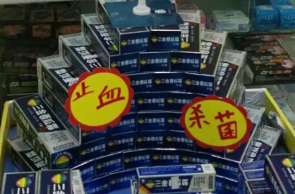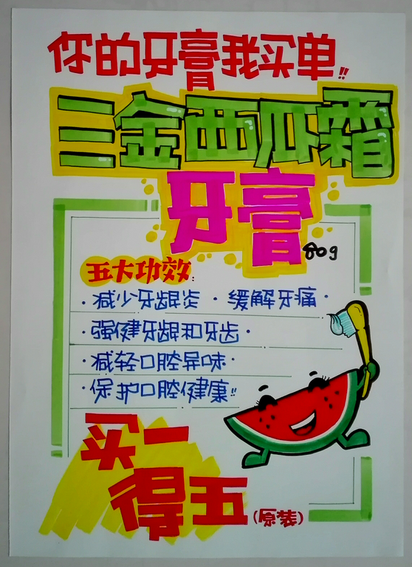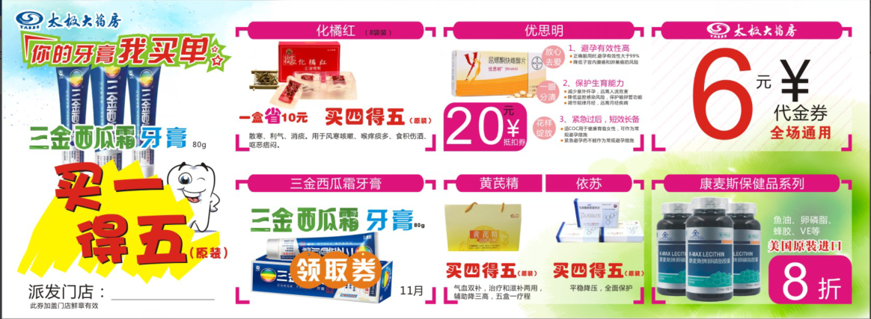
（代金券套装）
- 店外宣传：
- 在店外摆放“门框展架”，宣传“你的牙膏 我买单 买一得五”的活动。
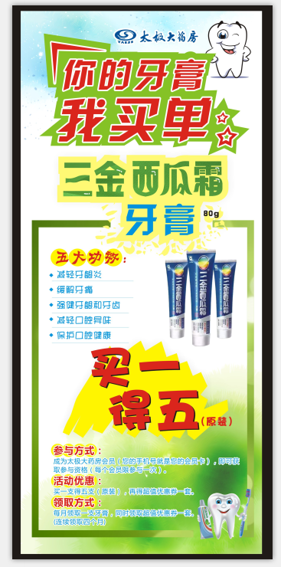
- 店外活动时，需将陈列牙膏的花车展示在店外，安排专人宣传活动，同时发展新会员。
- 社区宣传：
- 各门店每周2次走进社区（每次半天），且每次新增会员达4人以上，每次进社区
需同时发放现场照片至“三金牙膏”微信群及片区微信群，发展新会员，拉客流、增
人气。
（2）社区活动现场：悬挂横幅、摆放门框展架、免费检查血压、免费办理会员卡、开展牙
膏活动。
- 活动目标：
- 各门店目标（详见附表二）。
2、活动政策：
（1）单品奖励：1元/支（不含赠品、不含毛利段提成）。
（2）店长将门店任务分解到个人。（于9月28日反馈至片长处，片长收集齐各门店个人任
务汇总后，于9月29日内反馈至营运部策划科）。
（3）活动第一个月（10月10日—11月10日），个人任务完成率达100%，即可获得1
次抽取“iphone7”大奖的机会，个人完成率达120%，获得2次抽取机会；个人完成
率达150%，获得3次抽取机会。（在微信群里进行随机抽取）
- 考核目标：
1、个人考核：第一个月（10月10日—11月10日），按个人完成任务进行考核，未达标
部分，处罚1元/支。
2、门店考核：第2个月—第5个月（11月11日—2月28日）期间，按门店考核任务的
15%进行考核。（例如：十二桥店，门店月考核任务474支*1.15%=545支，统计含购
买牙膏的会员）。
3、处罚细则：未达到门店考核任务的15%，处罚未完成部分1元/支。（例如：十二桥店，
门店月考核任务应达到474支*1.15%=545，门店实际完成500，处罚45元）。

营运部
2016年9月26日

主题词： 关于 三金西瓜霜牙膏 活动 方案
四川太极大药房连锁有限公司 2016年9月26日印发
打印：王四维 核对：李坚 （共印1份）

